Высокая рождаемость - ключ к экономическому росту.
В современном мире полноту человеческой жизни определяет отнюдь не духовное самопознание и развитие. Для подавляющего большинства жителей планеты личное благосостояние определяется вполне прозаичными человеческими потребностями, относящимся к группе экономических потребностей. Каждый из нас хочет жить хорошо, но вот это «хорошо», пускай и весьма субъективно, но всё же измеримо в цифрах. Мир поделен на государства, каждое из которых представляет собой определённую экономическую экосистему, внутри которой обречены функционировать корпорации, капиталы и даже отдельные люди. Определённую сложность описанной ситуации добавляет тот факт, что именно благодаря усилиям отдельных людей, в соответствии с их личными интересами и располагаемыми объёмами ресурсов, происходит формирование экономической ситуации стране, то есть всей экономической экосистемы. В идеале, экономическая экосистема должна отвечать потребностям большинства находящемся в ней людей, нам всем бы этого хотелось. На деле же формирование этой системы происходит только той частью населения, которая на это способна. Тут мы и подходим к вопросу экономического неравенства граждан и неравномерного распределения доходов, даже от «национального достояния». Естественно, экономическое неравенство существовало всегда, однако в современном мире информационного пространства отдельный индивид предъявляет куда большие требования к своему личному благосостоянию. Удовлетворённость жизнью или же неудовлетворённость является фактором непосредственного влияния на политическую стабильность в стране, которая, в свою очередь, способствует и росту экономическому. Существенное неравенство граждан в области реальных располагаемых доходов является болезненным симптомом, показывающем отсутствие возможности рядовых граждан в своём большинстве хоть как-то повлиять на экономическую ситуацию, обречённых оставаться в экономической экосистеме своего государства. Если говорить конкретно о России, то по данным «Левада-центра» на июль 2016 года - 73% граждан уверены, что не могут повлиять на ситуацию в государстве, а 64% россиян совершенно не чувствуют ответственности за происходящее в стране. В таком положении отдельные индивиды по-прежнему действуют исходя из своих личных интересов, однако их влияние на экономическую экосистему пропорционально располагаемым ресурсам, которые, находясь в избытке, оказывают непосредственное влияние на жизнь целого государства и всех его граждан.
Если отбросить вопрос о распределении доходов и представить себе идеальную экономическую ситуацию, то показателем благосостояния каждого гражданина будет являться экономический рост страны. Предполагается, что показателем ВВП на душу населения можно измерить примерный доход каждого гражданина в нормальной экономической экосистеме. Удовлетворённость жизнью каждого человека обусловлена его личными представлении о достатке, складывающимися из выбранных ориентиров, к которым необходимо стремиться. Такими ориентирами служат объекты материального мира, которые, объективно или не объективно, но хотел бы иметь у себя человек. Этими объектами не являются предметы роскоши или элитные товары «не для всех», а лишь те товары, которые находятся в непосредственной близости от покупателя. Возможность же приобрести эти товары или услуги и определят удовлетворённость своим достатком. Поскольку ВВП на душу населения при таком рассмотрении вопроса является ключевым, стоит озадачится его увеличением, равно как и перераспределением в обществе. Путей к увеличению этого показателя существует два: экстенсивный и интенсивный. В чистом виде они практически не существуют, и, тем не менее, в разных странах оказывали большое влияние на экономический рост. Экономика России сейчас находится на ранней стадии своего развития и довольно отзывчива к внешним воздействиям. Именно поэтому негласно считается, что интенсивный путь развития российской экономики по европейской модели является наиболее актуальным. Безусловно, это так: для увеличения устойчивости необходимо налаживание собственных перерабатывающих производств и выпуска конечного продукта, однако экономическая система нашей страны настолько молода, что ей необходимо развитие и по второму пути - экстенсивному. Если с первым всё более-менее понятно, то со вторым возникают трудности.
Экстенсивный путь развития экономической системы предполагает наращивание объёмов производств, добычи ископаемых и выпуска продукции. Привлечение дополнительных инвестиций и увеличение числа сотрудников. В теории всё вроде бы понятно, но на деле возможности экстенсивного пути развития всегда ограничены наличием природных и трудовых ресурсов. В Российской Федерации нет проблем с природными ресурсами, они у нашей страны в достатке. Однако существует острая потребность в трудовых ресурсах. Высококвалифицированные кадры сейчас нужны на любом производстве индустриального или постиндустриального пространства, но для нашей страны проблема состоит не столько в получении образования, сколько в банальном отсутствии людей, вернее их нехватке. Конечно, специалистов можно привозить из-за рубежа так же, как и грубую рабочую силу, однако эти специалисты будут вывозить заработанные деньги и инвестировать в продукцию нероссийского производства. Нашей стране необходимы собственные специалисты, только так можно развивать национальную экономическую систему. Вопрос о наращивании собственного блока специалистов напрямую связан с увеличением численности населения.
Одним из важнейших показателей при расчётах экономических перспектив является рождаемость. Она описывает количество людей, которое при должной обработке превратится в трудовой ресурс, желательно высококачественный. Здесь всё зависит от выбранного типа экономической системы: если это, например, индустриальная или даже аграрная экономическая система, то высококачественные специалисты попросту не нужны и появляется острая потребность в «работящих людях» при экстенсивном пути развития экономической системы. Но при любой ситуации необходимы люди. Ярким примером такого пути развития является экономика Китая. На графике ниже приведены данные по Китаю, основанные на материалах Всемирного Банка.

И так, в таблице показано количество рождений в год в тысячах человек и ВВП Китая в том же году в миллионах долларов. Сам показатель рождаемости увеличивался несильно от года к году (и даже уменьшался), однако важно понимать, что это рождение людей в году, которое не исключает рождений в предыдущем. То есть население Китая постоянно увеличивалось так же, как и ВВП.
Численность населения Китая в миллиардах, с 2000 по 2015 годы
2000 | 2001 | 2002 | 2003 | 2004 | 2005 | 2006 | 2007 | 2008 | 2009 | 2010 | 2011 | 2012 | 2013 | 2014 | 2015
1,262 | 1,271 | 1,280 | 1,288 | 1,296 | 1,303 | 1,311 | 1,317 | 1,324 | 1,331 | 1,337 | 1,344 | 1,350 | 1,357 | 1,364 | 1,371

Из приведённых данных видно, что каждый новый гражданин не становился для своего государства обузой, он превращался в экономический субъект, который обеспечивает устойчивость всей экономической системы. В конечном счёте вся экономическая система состоит из маленьких звеньев. Чем больше этих звеньев, тем устойчивее система. Отдельные домохозяйства и фермерства, объединения людей в производства - всё это самостоятельно действующие единицы, которые не так подвластны международным тенденциям и экономическим волнениям. Уместным будет процитировать Владимира Путина: «Малые и средние компании в силу мобильности и гибкости могут быстро занимать востребованные ниши, формировать новые точки экономического роста, решать проблемы занятости». Эту экономическую данность скорее всего оспаривать никто не станет, однако следует уделить внимание механизму формирования этого самого малого и среднего бизнеса. Безусловно, экономическое стимулирование и методы фискальной политики коренным образом меняют ситуацию в бизнесе, но при экстенсивном пути развития экономической системы необходимы ещё и люди, помимо благоприятных на то условий.
Новые граждане - это не только работники, они ещё и экономически активные единицы. Находясь на территории своего государства, они неизбежно являются частью всей экономической системы. Потребляя товары, они рождают спрос. Работая в компаниях и организациях, они так или иначе производят предложение. Каждый гражданин вырабатывает свой процент от общего ВВП страны, то есть в конечном счёте работает на улучшение благосостояния всех граждан и укрепление экономической системы государства. Каждый гражданин платит налоги, а значит, повышение рождаемости — это прямой путь к увеличению бюджета страны. Конечно, можно придумывать всё новые налоги и сборы с целью достичь желаемого результата, но это лишь экстренная мера, которая ни в коем случае не подходит для долгосрочной перспективы. Увеличение налогов и сборов влечёт за собой обнищание населения, а следовательно - снижает покупательскую способность. Собранные деньги планируется тратить на укрепление экономики страны, в том числе и на увеличение объёмов выпуска национального продукта. Только покупать этот продукт будет некому. Увеличение численности населения соответственно увеличивает совокупный спрос на товары потребления. Следовательно, повышение рождаемости поможет укрепить экономическую систему страны.
Бюджет государства расходуется немалой долей на обеспечение достойного уровня жизни пенсионеров. Взглянем на возрастно-половую пирамиду жителей Российской Федерации, составленной по данным Росстата за 2015 год.
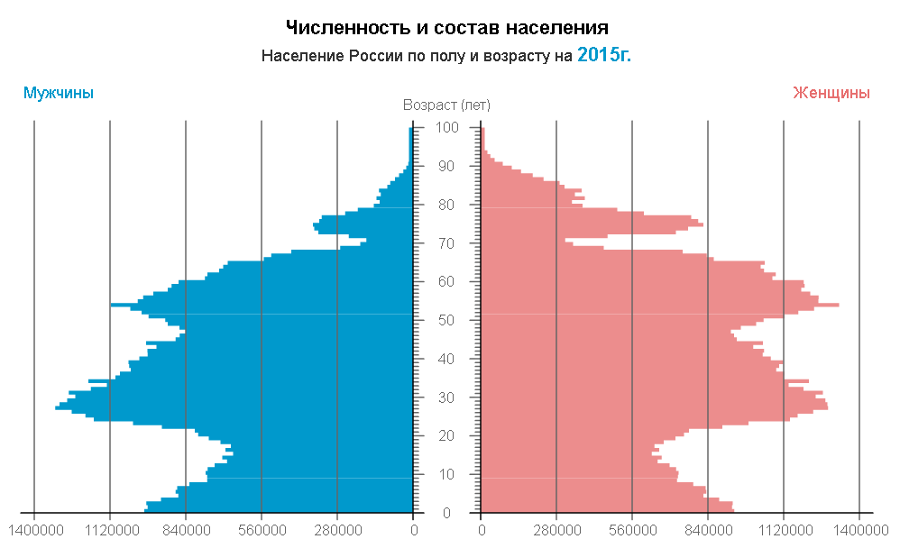
Из данных видно, что достаточно много жителей нашей страны находятся в таком возрасте, в котором им необходима материальная поддержка со стороны государства. Ни для кого не секрет, что пенсионная система нашей страны столкнулась с определёнными проблемами и что проблемы эти носят демографический характер. Достойная пенсия в старости складывается не из пенсионных отчислений. На самом деле эти деньги всегда находились в обороте, например, для выплат пенсий предыдущему поколению пенсионеров. Очевидно, что для выплат пенсий нынешним пенсионерам используют налоговые отчисления работающих граждан. Но каждому бы хотелось получать в старости достойное вознаграждение за многолетний труд в адекватных существующим ценам суммах. Но для этого пришлось бы просто отбирать и без того не всегда удовлетворительно-высокую зарплату работающего человека целиком и отдавать пенсионеру. Так как же быть? Выход на самом деле только один: каждое новое поколение граждан должно быть больше предшествующего. Может быть, звучит это достаточно громко, но для этого необходимо не так много, и это абсолютно естественно и нормально. Всего лишь два ребёнка в каждой на то способной семье - и проблема будет решена. А если говорить о трёх детях, то это позволило бы рассуждать о совершенно новом уровне пенсий в нашей стране. Безусловно, каждый новорожденный гражданин нуждается в соответствующей инфраструктуре и определённой помощи от государства. Но налогоплательщиком он будет являться всю жизнь, а помощь ему нужна при нынешней ожидаемой продолжительности жизни только на первой трети жизненного пути, а то и меньше. Уместно будет вспомнить здесь и вопрос об увеличении продолжительности жизни граждан, так как это увеличение продолжительности жизни налогоплательщика, потребителя, а в редких случаях - даже производителя. При этом одинаковые усилия со стороны государства будут приносить доход, либо пользу, попросту дольше.
На данном этапе может показаться, что в статье описана просто некая панацея для всей российской экономической системы. Это не вполне так. Существует и здравая критика данного подхода, впрочем, как и не совсем здравая. Сам по себе прирост численности населения - это не лекарство, а инструмент, который в опытных руках становится спасением для экономики, но существует и риск, что, оказавшись в руках у дилетанта, он может просто уничтожить страну и всю её экономическую экосистему. Всё просто: увеличение численности населения предлагается для заполнения определённой инфраструктуры, которая нуждалась бы в этих людях, как рыба в воде. Попросту «экономические выкидыши» рождают собой бедный, не способный к труду класс населения, который чувствует свою ненужность обществу и множит преступность. Это определённый риск. Нам же остаётся надеяться на то, что этим вопросом станут заниматься всерьёз, и достаточно компетентные специалисты. Далее в статье приводится опыт Китая, который также является неоднозначным с точки зрения экономического благосостояния отдельных граждан. В противовес этой критике имеет смысл напомнить, что Российская Федерация куда больше по площади и намного богаче природными ресурсами. Китайский сценарий нам не грозит хотя бы только потому, что рождаемость должна быть адекватно-пропорциональна имеющемся ресурсам, которые в нашем случае, нуждаются в освоении. Этот вопрос должен контролироваться. В противном случае их за нас освоят те же граждане Китая или других не ровно дышащих к российским богатствам стран. Адекватная нашим ресурсам численность населения должна быть в несколько раз больше ныне существующей. Существует также критика, что нам грозит сценарий африканского типа, в котором огромная неконтролируемая рождаемость просто опережает экономические возможности. При таком сценарии уровень бедности повышается, доходы граждан снижаются, а уровень смертности из-за недостатка медикаментов или отсутствия средств на их покупку неумолимо растёт. Такое сравнение вводит читателя в заблуждение, поскольку некорректно сравнивать Российскую Федерацию и африканские государства в принципе. Во-первых, у нас совершенно разный климат и условия жизни. Во-вторых, у нас совершенно разный уровень цивилизационного развития. В-третьих, у нас абсолютно разный менталитет, отношение к труду, здоровью и друг к другу. Нам не грозит данный пример развития событий, так как в нашей стране ещё достаточно сильно сельское хозяйство и многие жители деревень в состоянии прокормить себя огородом. Российская Федерация, пускай и в догоняющих, но по экономическим показателям, демографическим, уровню медицины постоянно себя сравнивает с европейскими государствами, осуществляя претензию на звание «сверхдержавы». Пускай наша страна не лидирует в мире по ряду этих показателей, но это не ставит её в один ряд с африканскими микрогосударствами, которые меньше территориально и экономически в тысячи раз. Такое сравнение попросту некорректно.
Подведём итог. Экономическая экосистема функционирует благодаря экономически активным единицам. Чем больше этих единиц - тем устойчивее экономическая система. Для их получения нужны две составляющие. Увеличение численности населения, которое напрямую связано с рождаемостью. В таком случае, государство получит человеческие единицы. Чтобы сделать их экономически активными, необходима вторая составляющая - соответствующая инфраструктура, готовая их принять. Недостаток школ, больниц, детских садов и низкие зарплаты социальных работников не только препятствуют увеличению рождаемости, но и экономической вовлеченности граждан. Исторически сложилось, что в нашей стране «пока гром не грянет - мужик не перекрестится», но это не умалят принятых решений и достигнутых результатов. Столкнувшись с большим приростом населения, аппарат управления государством займётся подготовкой соответствующей структуры и как всегда урегулирует этот вопрос.

http://www.kommersant.ru/doc/3037200
https://rg.ru/2015/04/07/gossovet-site.html

